拼图

1. 英文表达：sustainable puzzle/jigsaw puzzle

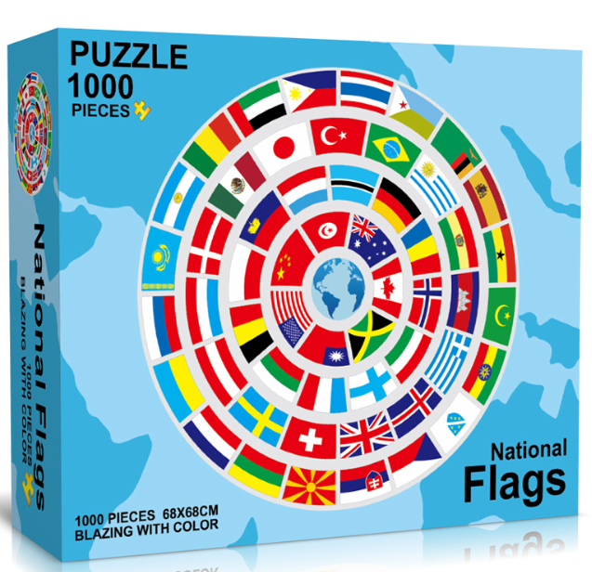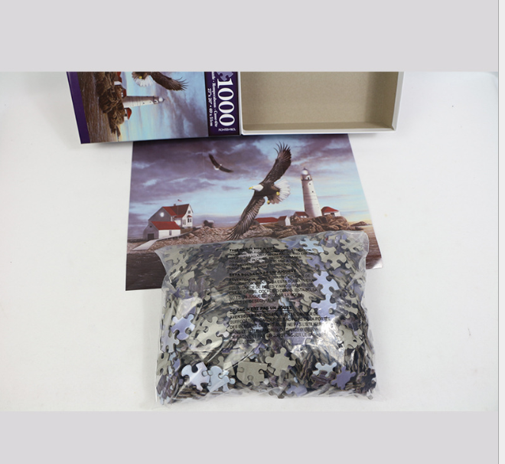

关于拼图的包装，材质，用途可以参照下面链接：

<https://detail.1688.com/offer/534410596587.html?spm=a26352.13672862.offerlist.51.1834300bIxUBQi&tracelog=p4p&clickid=8c475eb52d65409d821e2da3ec2429a2&sessionid=e47de7a4fa3f6abfdbefc46fcca03239>

1. 我们常做的是500片和1000片的拼图，下面是工厂给的价格参照，可以放大查看。

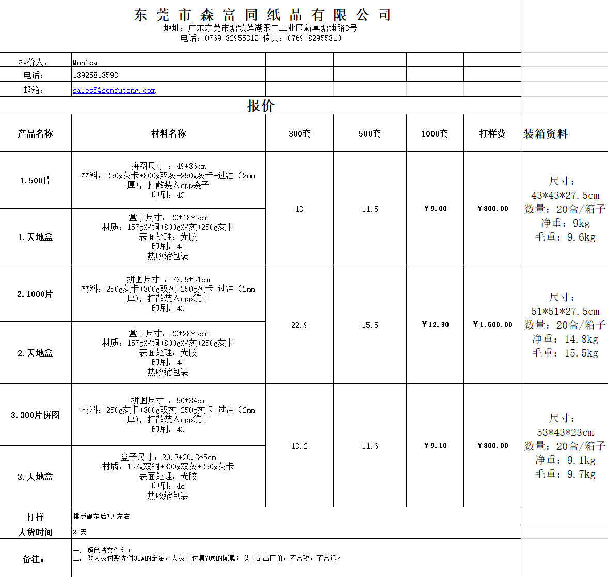

1. 常用工厂—系统已经录入: 东莞市森富同纸品有限公司—单价第二便宜，货期最长，质量第二；勤益印刷有限公司—单价最贵，货期第二，质量第一；佛山市金滔工艺品有限公司—单价第一便宜，货期第一快，质量第三。
2. 适用场景：老少皆宜，益智娱乐。涵盖游戏，电影，运动，娱乐等领域
3. 现有刀模通常300套都能做，长期合作200套也可以做，只是价格稍微贵一点。
4. 要求客户提供设计的时候要加出血位/刀模切边的位置-单边0.25英寸。